Firefox не использует корневые сертификаты, которые хранятся в хранилище Windows. Вместо этого, данный браузер использует их из своего собственного хранилища. Поэтому для работы с веб почтой и SharePoint необходимо выполнить настройку Firefox по инструкции ниже.

- Зайти в редактор настроек Firefox. При входе браузер может показать предупреждение, принимаем риски и продолжаем.
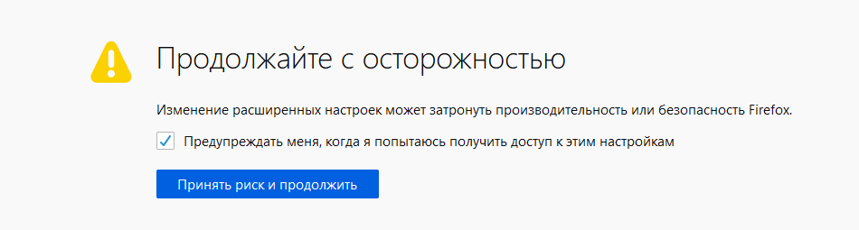
- В адресной строке браузера пишем about:config
- В появившейся строке поиска пишем security.enterprise_roots.enabled
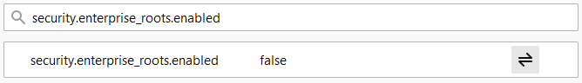
- Теперь нужно найти параметр под названием security.enterprise_roots.enabled и установить его значение в true, с помощью кнопки (переключателя)

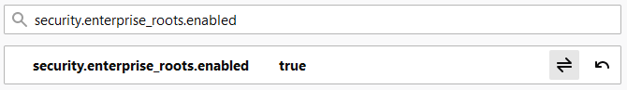

После этого браузер начнет использовать корневые сертификаты, которые хранятся в хранилище Windows.

